# 将一系列数排序

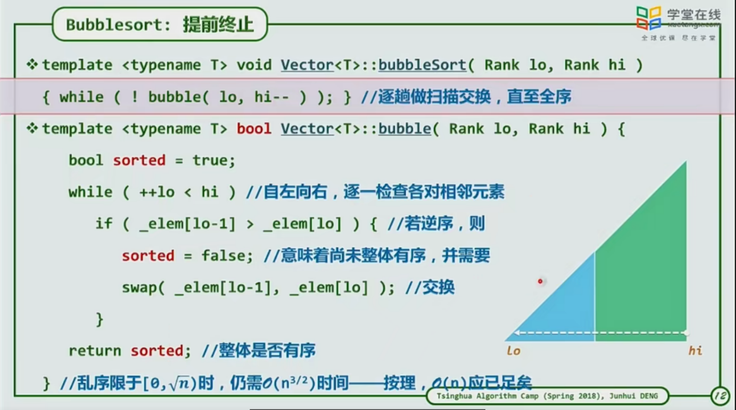

内容 冒泡排序

本质上来说

#include<iostream>

using namespace std;

int main() {

int a[10];

int i;

for (i = 0; i < 10; i++) {

cin >> a[i];

}for (int j = 0; j < 9; j++) {

for (i = 1; i <= 9 - j; i++) {

if (a[i] < a[i-1]) {

swap(a[i - 1], a[i]);

}

}

}

for (i = 0; i < 10; i++) {

cout << a[i] << " ";

}

system( "pause" );

return 0;

}